Sprawozdanie z wyjazdu
Projekt Erasmus +, Estonia 2017

W dniach 21-27.05.2017 delegacja naszej szkoły SP 12 odwiedziła Estonię. Wyjazd odbył się w ramach międzynarodowego projektu Erasmus +. Uczestniczyli w nim również goście z Włoch, Turcji i Grecji. Łącznie 23 osoby. Polskę reprezentował dyrektor SP nr 12
z Oddziałami Integracyjnymi w Pile Marcin Borowicz, nauczyciel języka angielskiego Bartosz Ćwikliński i nauczyciele edukacji wczesnoszkolnej: Julia Kuczyńska i Patrycja Rodak. Podczas spotkań były przedstawiane i omawiane metody pracy głownie z zakresu matematyki, przeprowadzano też zajęcia praktyczne. Przy okazji członkowie projektu poznawali estońskie miasta takie jak: Kohtla-Jarve, Tartu czy Narwa.
21-22.05.2017
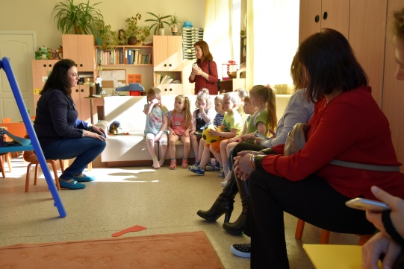
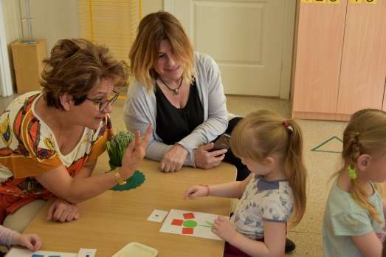
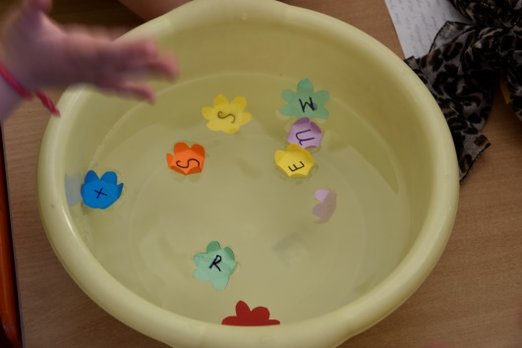
21 maja w godzinach wieczornych reprezentacja Szkoły Podstawowej nr 12
z Oddziałami Integracyjnymi z Piły przybyła na miejsce noclegu w miejscowości Toila.
22 maja odbyło się pierwsze spotkanie z partnerami z projektu Erasmus +. Miało ono miejsce w miejscowości Kohtla-Järve w przedszkolu “Mesimumm”. Po powitaniu
i występach artystycznych odbyło się spotkanie organizacyjne, podczas którego przedstawiciel każdego państwa przedstawił prezentację multimedialną dotyczącą metod pracy z zakresu matematyki. Odbyły się także lekcje otwarte w przedszkolu “Mesimumm”
w Kohtla-Järve oraz zwiedzanie budynku.
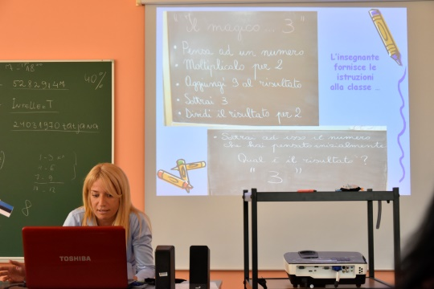

23. 05.2017
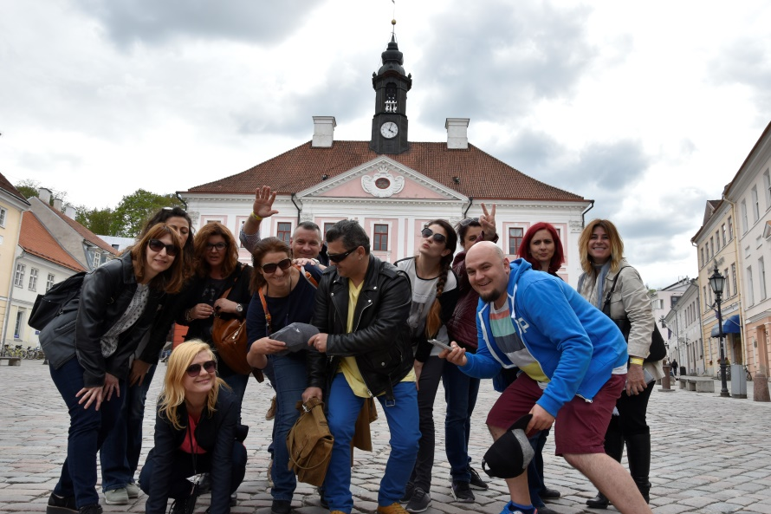
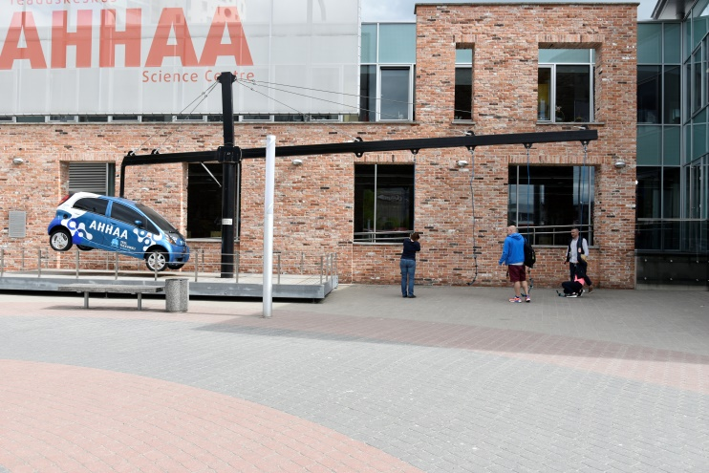
Dnia 23 maja zorganizowano wycieczkę po centrum poznawczym "Ahhaa-keskus"
w miejscowości Tartu. Jest to największy ośrodek naukowy w Estonii. Uczestnicy projektu mieli okazję doświadczyć obcowania z nowoczesnymi technologiami, odbyć wirtualną podróż w Kosmos, a nawet wykonać własne miniplanetarium. Po obiedzie odbył się spacer po starym mieście.
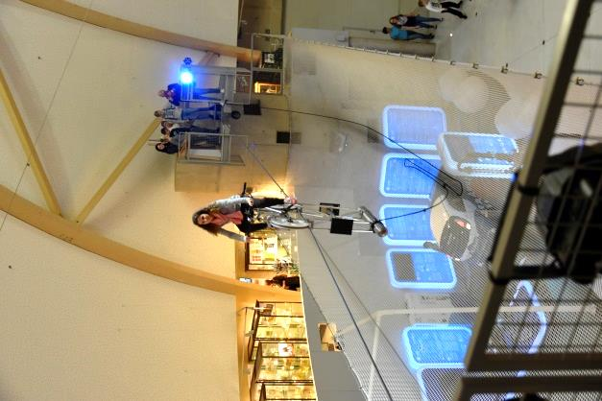

24.05.2017
24 maja odbyło się spotkanie z Vanalinna State School w miejscowości Narva. Reprezentanci projektu Erasmus + mieli okazję poznać system edukacyjny i wiadomości dotyczące kształcenia w Estonii. Zaskoczeniem była informacja, że w tym państwie używa się przede wszystkim języka rosyjskiego. W Vanalinna State School część przedmiotów odbywa się w języku rosyjskim, a część w języku estońskim.
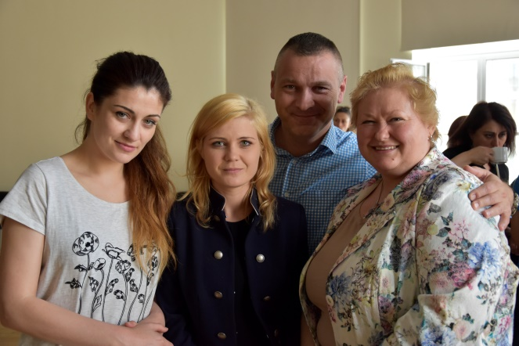
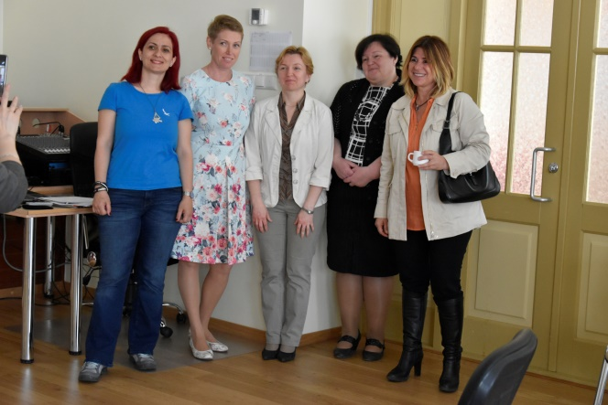
Jednym z przedmiotów jest rytmika, podczas której uczniowie pozna dawne tańce
i mają okazję pokazać je na festiwalu tańca pod koniec roku szkolnego.
W wolnym czasie dzieci mogą uczęszczać do szkół artystycznych, muzycznych i sportowych.
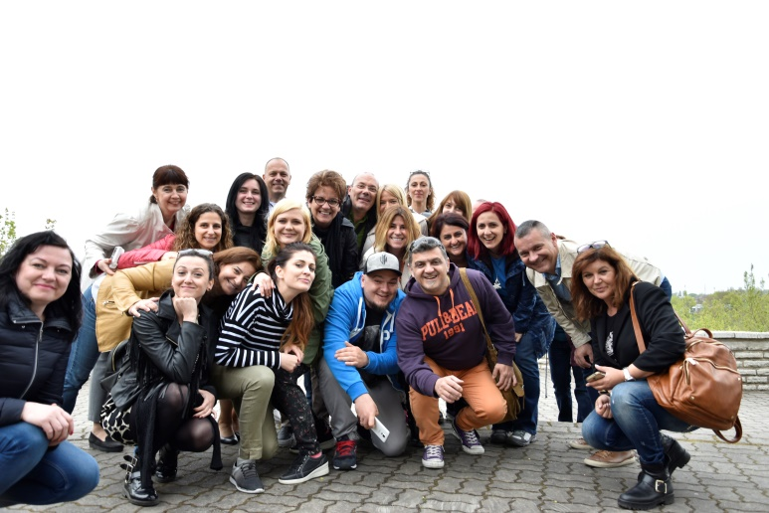
Tego samego dnia, tj. 24 maja, była możliwość podziwiania fortecy Narva. Miejsce niezwykle ciekawe, gdyż znajduje się nad rzeką Narvą, która jest granicą między Estonią a Rosją. Po obu stronach rzeki znajdują się zamki- po stronie estońskiej Zamek Hermana, po stronie rosyjskiej twierdza księcia moskiewskiego Iwana III Wasiljewicza.

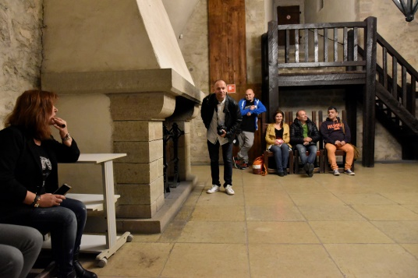
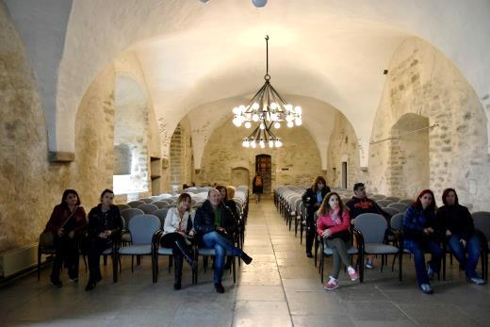
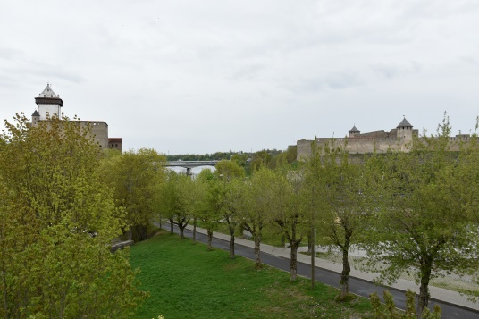
25. 05.2017
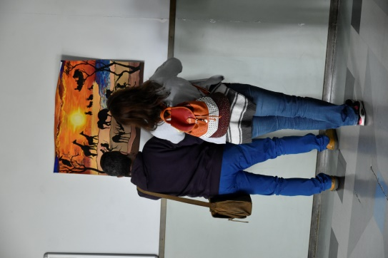
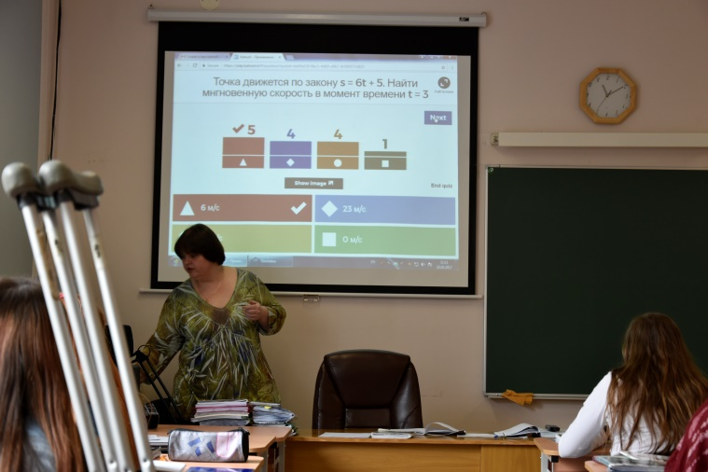
Dnia 25 maja odbyło się spotkanie w Preschool Mäetaguse, gdzie była możliwość udziału w zajęciach klas starszych. Edukacja estońska podzielona jest na 3 poziomy: edukacja przedszkolna, podstawowa i ponadpodstawowa, gdzie szkoła podstawowa to: I etap klasy
1-3, II etap klasy 4-6, III etap klasy 7-9. Preschool Mäetaguse podobnie jak inne estońskie szkoły jest bardzo dobrze wyposażona w różnorodne sprzęty, takie jak np. drukarka 3D oraz wykorzystuje nowoczesne technologie (jedna z lekcji odbywała się z użyciem aplikacji telefonicznych).

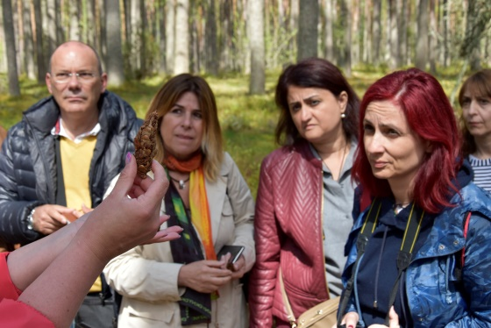
Po szkolnych zajęciach nadszedł czas na zajęcia terenowe, które miały miejsce
w RMK (RIIGIMETSA MAJANDAMISE KESKUS) Kauksi. Jest to Centrum Zarządzania Lasami Narodowymi. Dzięki małej ilości mieszkańców Estonii (w całym kraju mieszka mniej osób niż w polskiej Warszawie), a co za tym idzie mniejszej ilości zakładów, fabryk, spalin, itp. powietrze i przyroda estońska są niezwykle czyste. Dowodem tego są bujne porosty i inne rzadko spotykane rośliny znajdujące się w RMK. Najpiękniejszym miejscem lasu okazało się ogromne jezioro Pejpus. Jest to piąte pod względem wielkości jezioro Europy. Po wyczerpującym spacerze odbyły się warsztaty praktyczne z zakresu przyrody.
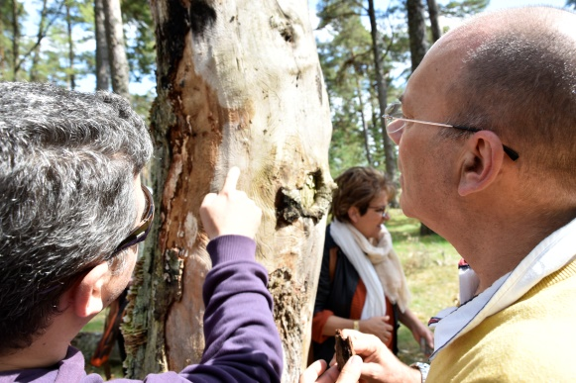

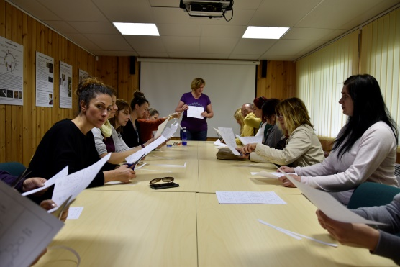

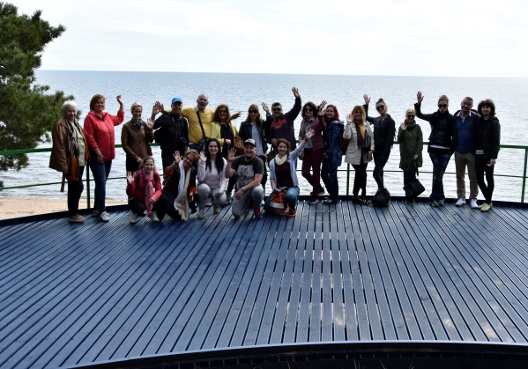
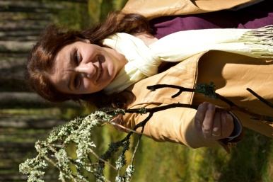

26.05.2017
26 maja odbyło się ostatnie spotkanie członków projektu Erasmus +.

Sprawozdanie przygotowała Patrycja Rodak.

